2407海南省文昌升谷坡

夏季工作营计划书



家工作营海口地区2024年6月
2024年海口文昌升谷坡夏季工作营计划书
基本信息
工作营 | JIA-HaN2407-SGP(CON·HW)
项目 | 清水沟、除草、修凉棚、编织篮子、大聚餐、看片会、文艺大比拼、做相册、  定向越野、晚会
地址 | 海南省文昌市升谷坡麻风病康复村 | 时间 | 2024.07.15-2024.07.21
组织者 | JIA工作营海口地区 | 协办方 | 文昌皮防院
项目组 | 张耀生、杨一凡、张云、廖玉妹 | 协调员 | 杨一凡 | TEL：15208947478
参加者 | 海口地区21人 | 协调员 | 杨一凡 | Email:19156033953@163.com
1.背景
1.1村子的历史与现状
村子远离人群，1957年政府在这里设立麻风病康复医院。20世纪80年代大部分麻风病患者都已康复。一些康复者已回家，但大部分康复者因为没有家人或害怕来自外界的压力等原因并选择留在村子里。因村子地理位置比较偏远，而外界的人也认为这是不可接近之地，所以很少有人会涉足此地。如今，随着外界对村子的了解逐渐加深，对村民的误解也日益减少，外人也不会像之前一样对村民产生异样的眼光。2019年5月份开始，有来自外省的社会志愿者（信仰基督教）进入村子，为村民做义工。近三年疫情，来村子的人较少，疫情放开后，陆续有人来村子探望。部分村民行动不便且日常的娱乐活动较少，几乎很少出过村子。村民间关系良好，大部分村民之间相互帮助。
1.2村子的交通与环境
村子位于海南省文昌市潭牛镇6公里外，村子附近有一个华侨农场，最近的潭牛市场离村子有十五分钟的车程。2011年11月，政府将进村的石子路修成水泥路以方便村民们进出村。同时，在多次开营后，村中村民经常行走的路段已进行路面硬化，方便了村民的日常行走。村子周围环绕着各种树木和茂盛的竹林，村子周围还有鱼塘。村子里有一间文娱室，放置部分公共物资，并且文娱室也是村民平时看电视的场所。2010年末，政府为村民新建了三排平房，2011年1月，村民都搬进了新房，大部分村民选择在旧房做饭，在新房休息。2013年5月，政府在村子的医疗室旁修建了铁棚，作为处理村民溃疡的场所。2014年10月，我们为村民修补了凉棚，从那以后村民平时会聚集在凉棚乘凉、聊天。2016年5月，村中已通自来水。2018年10月村中增加多个避雷针。2020年11月，为了防止附近农场的牛进村，政府、村民、义工共同出资为村子设置了围栏与大门。2023年4月，政府贴告示说明旧厨房为危房令村民不要在此活动，此后村民便在家门前搭灶台做饭，下雨天则在屋内用电做饭。
1.3村民的基本情况
村子里现有11位村民，其中2对夫妻，另外村中有3名护工。村民平均年龄82岁，其中2位村民出行不便，有2位村民截肢，7人患有不同程度的耳背，部分村民眼部有疾病；部分村民因身体状况不佳，不便处理日常的饮食和卫生，因此2013年，政府在镇上雇了一位护工照料他们的日常起居，后又增加一名护工，现在这两名护工主要照顾两位村民。村民日常说海南话，部分村民会说普通话。村民每月补贴费用约1410元不等（生活补贴530元，护理补贴600元，医药补贴200元（村民需自己购买药品），年龄大于80岁的村民还可获得额外补贴）。此外，还有出租鱼塘获得的租金、外界进村收购水果获得的部分资金。村民需自己缴纳电费、水费等日常开销。
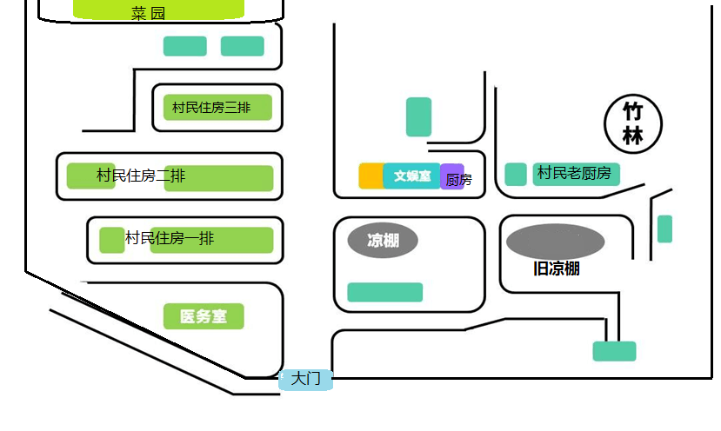
村子的平面图
1.4开营工作历史
从2008年5月至今，家工作营海口地区在升谷坡开展了31期工作营，含一期BUT工作营一期。期间，我们已开展过修凉棚、搭建厨房、清排水沟、修小路、开垦菜地、台风后修整村子等工程项目，完善了村中的基础设施，为村民的生活带来便利；同时，举办了“咖啡等他”两村联谊、厨艺大赛、集体婚礼、海口一日游、游园会、全民运动会、大聚餐等家政项目，丰富了村民的生活，为村民带去了美好的回忆，重新建立了一些村民和外界的联系。
2.需求
2.1物质需求
2.1.1水沟排水不畅
考察发现符伯家旁边的水沟中间低两边高，且水沟中杂草旺盛，符伯反馈下雨天水流不出去，容易积水，符伯建议再修一次。同时发现符伯菜园旁的水沟很浅很窄，排水不通畅，容易积水，菜园积水会影响作物生长；在去考察萍姑菜园时，菜园周边的沟渠杂草丛生，筹备组均被蚊子咬伤，萍姑反馈，这条沟渠容易积水，她平时进菜园也得小心。考察结束确定这三条水沟对村民的影响较大，长期积水会给细菌等微生物生长繁殖提供温床，进而产生异味和污染，以及对村民健康产生负面影响，村民也有意向让我们将水沟挖宽，让水流出去。

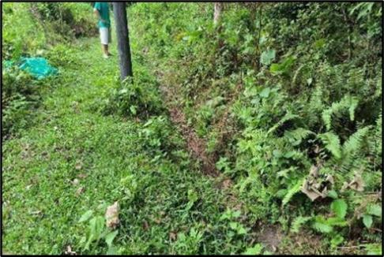 | 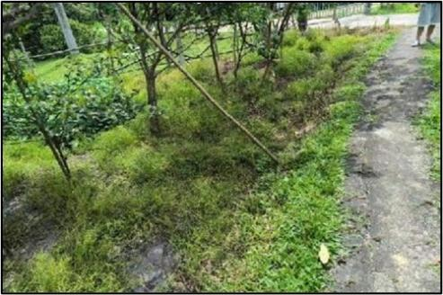
符伯/莲婆厨房旁的水沟淤堵 | 萍姑家旁菜园旁的水沟杂草丛生

2.1.2通往水塔的过道和部分道路杂草丛生
前一访村村长就告诉我们通往水塔路上的杂草要去清理，影响到村民日常去查看水塔。我们考察发现去水塔的路上杂草生长旺盛，道路几乎被杂草覆盖，很难行走；萍姑的物资房旁边的菜地附近杂草茂盛，影响了农作物的生长。杂草中有很多蚂蚁窝，考察组考察时均被咬伤；双梅婆婆去喂养小猫的道路旁杂草太长，且有往中间长的趋势，影响村民走路。
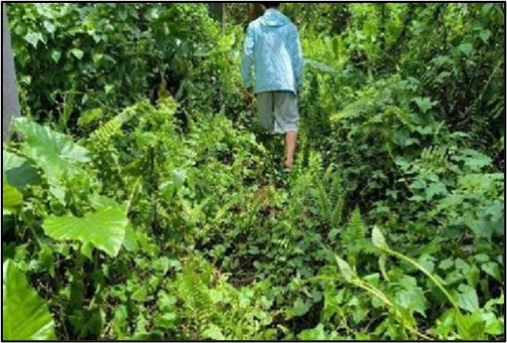 | 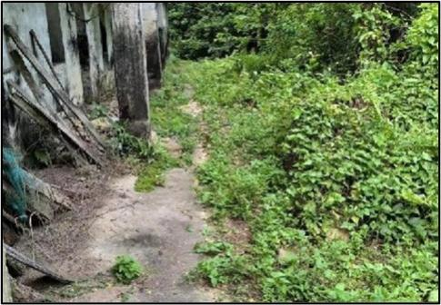
通往水塔道路上杂草丛生 | 双梅婆婆喂猫道路上杂草丛生
2.1.4棚子老化，存在坍塌风险
考察发现莲婆家厨房支撑棚子的竹竿老化腐朽，且两旁延申出来的篷子已经塌陷，存在坍塌风险。符伯莲婆反馈，下雨天雨水容易飘进厨房去；考察中还发现萍姑家厨房门口棚子直接用砖块压住，萍姑反馈，刮台风的时候砖块容易掉下来，考虑村民的安全性，决定对其棚顶进行重建。以及文娱室前的棚子，已经垮塌，营员无法在此休息，以及考虑国庆协调员培训可能会在此地进行，所以要对其进行重建。
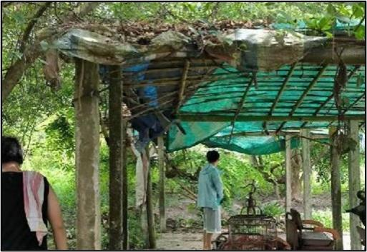 | 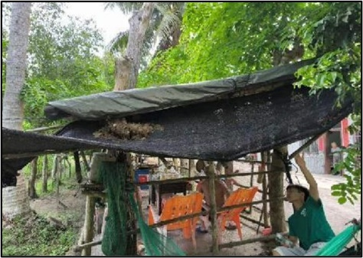
文娱室前棚子老化腐朽，垮塌 | 符伯、莲婆厨房旁边棚子塌陷
2.2精神需求
考察发现由于村子长时间没有开营，村民们很挂念往前营员，对于我们这次在文昌开营，他们都很期待我们的到来；聊天的过程中了解到村民很想有人与他们聊天，希望得到更多陪伴；大部分村民年级比较大，行动不便，与其他村民交流较少；考察发现，大部分村民的娱乐方式比较单一，多是在房间里边看电视、听收音机，都很喜欢热闹欢快的氛围。
3.目标
3.1通过清理水沟项目、预防大雨时积水回流到村民生活的区域，影响村民的日常生活。
3.2通过除草项目，清理道路附近影响村民行走杂草。
3.3通过编织篮子、制作相册、大聚餐等项目，让村民与营员相互认识、熟悉和互动，从而有比较多的情感交流，促进彼此间的沟通。
3.4通过看片会，增进村民与村民之间的联系与交流。
3.5通过举办晚会、定向越野，在村中营造热闹的氛围。
3.6通过砍柴项目，确保本期营和下期营的柴火量充足，维持正常开营。
4.项目
4.1工程项目
4.1.1清水沟与挖水沟
我们预计在7月16号早上进行清水沟和挖水沟
7月15号晚例会项目负责人进行项目预告，讲解开展的背景以及项目操作内容。项目负责人提前准备好所需的物资，并提前招募人员进行项目分组。
7月16号早上8点40开始清理水沟，共分为4组，一组6人主要清理萍姑菜地旁边的水沟附近的杂草并将水沟挖宽，长度延至15米外草丛；一组6人负责清理符伯家旁的水沟，需要在沟的末端进行深挖，长度约20米，宽0.5米，需向下挖掘20~30厘米。；一组5人清理符伯家门前菜地的水沟，浅挖能让水排出去，剩下的一组4人负责清理村中室外少量生活垃圾及运送清理水沟产生的垃圾至指定位置。
所需物资：锄头8把、铲5把、镰刀3把、耙子1把、手套22副、草帽21顶、袖套21副
注意事项：
（1）借用村民的物资做好标记，并及时清洗归还；
（2）做好防护，戴好袖套，帽子；
（3）除草前先丢几颗石头或打两下草丛再除草，防止被草丛中可能出现的蛇鼠动物咬伤。（4）提醒大家尽量穿长裤
4.1.2劈柴
我们预计在7月17号下午进行营房劈柴。
7月16号晚例会工程leader进行项目预告，讲解项目操作具体内容（如何进行），并告知相关的注意事项，组织营员进行报名和分组，分为3组，每组选一名小组长，第一组5人在柴房，主要负责整理柴房并把砍好的材搬回到材房；第二组10人到村子后面空地去捡柴，并把木材运回到柴房前的空地；第三组6人用斧头把捡回来的木材劈小。
7月17号下午14:30工程leader再次讲解注意事项，各组领取相关物资，各组开始进行项目。
项目结束后，大家一起清扫材房前存留的木屑，打扫干净；工程leader清点物资，并归还到物资房。
所需物资:柴刀4把、大镰刀2把、绳子若干、手套21副、草帽21顶、袖套21双、扫把2把。
注意事项:
- 要规范使用物资，爱护物资；
- 注意防晒，及时补水，不舒服及时提出。
- 捡材组中营员不能单独自己去一个地方捡材，要注意安全。
- 借用村民的工具要做好标记并及时归还。
- 使用刀具要小心。注意休息，不舒服及时提出。
4.1.3除杂草
我们预计在7月18日早上除杂草。
提前准备项目所需物资，并提前带进村。
7月17日晚上例会项目负责人进行项目预告，讲解开展的背景以及项目操作内容。做好报名分组。总共分为3组，每组选出一个组长，水塔组8人，使用四把锄头，菜地组7人，使用4把锄头，道路组6人。
7月18日各个小组组长领取物资，工程leader再次强调注意事项，各组开始进行项目。水塔组与菜地组使用锄头的人除草，不在使用锄头的人将除掉的草扔到推车或桶里，最后集中晒干火化处理。
工程结束前后记得拍照，并记得及时归还物资。
所需物资：手套21双、锄头8把、护袖21双、草帽21顶、花露水三瓶
注意事项：
- 提醒营员穿长裤，不要穿凉鞋，拖鞋一类，防止杂草推中虫子叮咬。
- 注意使用锄头时不要对着同伴，防止误伤。
- 注意防晒，补水。如有不适及时告知旁边的小伙伴。
4.1.4搭建凉棚
我们预计在7月18号上午进行修凉棚。
7月18号晚例会项目负责人进行项目预告，讲解开展的背景以及项目操作内容。项目负责人提前准备好所需的物资，组织营员报名并进行分组。共分为3组，一组8人主要文娱室亭子搭建，需要用竹子搭建，铁丝，钉子固定，一组6人负责符伯厨房棚子搭建竹子搭建，铁丝，钉子固定，一组七人负责萍姑家棚子修盖，用绳子拉住边角固定。工程leader将搭建棚子的流程和最终效果要与营员讲清楚。
7月18号早上8点40集合，工程leader再次讲解注意事项，然后各组开始进行项目。
所需物资：大剪刀2把、棚3块、钉子若干、铁锤1把、铁丝若干、梯子2把、防水布2张、绳子1条。
注意事项：
（1）上楼梯时注意电线，不要碰到；
（2）注意上下梯子安全，上下梯子需有人扶持；
（3）砍竹子时注意刀具使用；
（4）注意防晒、补水；如有不舒服及时告知身边小伙伴。
4.2家政项目
4.2.1做相册
我们预计在7月16号下午进行修凉棚。
进村前准备好以往在文昌升谷坡参营的营员们的照片以及在营中的活动照片，收集这次的营员照片，采购好制作照片册的材料。
7月15晚例会家政leader讲解开展的背景以及项目操作内容，并组织营员进行分组，分为9组（六组2人，其余3组为3人一组）。
7月16号，再次讲解规则，各个组领取物资。项目开始后，各小组到各自负责的村民家里，和村民们一起绘画相册的封面，一起粘贴之前的营员们的照片。粘贴之前的营员的照片结束后，各小组在带着自己的照片去其他村民家中，和村民们介绍自己，在粘贴自己的照片在所到访的村民家的相册上。
所需物资：卡纸50张、照片500张、双面胶20个、麻绳9捆、打孔器9个、胶布9个、开口环50个、马克笔、水彩笔。
注意事项：
- 制作相册贴照片时，记得填写好相应信息；
- 相册尽量追求耐保存，不要做豆腐渣工程；
- 拿取的物资要记得放回原位，项目结束后统一交还家政leader；
- 如果有借到村民的物资，要记得做好记号然后还回去；
- 注意收尾工作，后面记得清理好场地；
- 可以多询问村民们的想法，切忌自己做自己的，没有与村民交流互动。
4.2.2编织篮子
我们预计在7月17号与村民一起编织篮子。
进村前，活动负责人要提前购买好制作篮子所需用到的材料，并带到村子里；
7月16号晚上例会，讲解开展的背景以及项目具体操作内容，并且强调注意事项；家政leader组织营员进行报名，分为9组（其中三个组3人，其余组都为2人），每排尽量安排会讲海南话的营员，每组要完成一个篮子。
7月17号早上8点四十集合，再次强调一下注意事项，简单进行一下现场教学，熟悉制作流程防止进行项目时手忙脚乱；各组开始领取物资；各组到村民家做项目，要与村民多多互动，多多交流，切忌到村民家只专注于做篮子，自己做自己的，忽略了村民。
项目结束后，家政leader整理清点物资，并归还。
所需物资：PET塑料条8斤、夹子1盒、剪刀9把。
注意事项：
（1）要与村民一起参与，提高村民的参与度；
（2）编篮子的过程中遇到不会的，要及时请教会的人。
4.2.3看片会
我们预计在7月18号下午和村民一起看琼剧。
7月1号前收集并且下载好要放映的琼剧，并准备好项目所需的物资，提前了解营中会海南话的营员。
7月17号晚上例会上，家政leader向营员介绍看片会的注意事项，并组织营员进行分组，分为四组，一组5个人布置场地，一组2个人调整设备，一组11人负责邀请老人并进行陪伴，一组3人打扫场地以及准备好白开水和菊花茶以及一些瓜果。
7月18号14点20分，营员前往老人们的家中邀请老人们前往文娱室；活动正式开始后，营员平均分散在老人身边，与老人互动。活动结束后，扫地组留下来打扫卫生，其余营员送老人会屋子。家政leader清点物资，并及时归还。
所需物资：投影仪1台、菊花茶1包、瓜子3包、水果、饼干3斤、凳子32个，大白纸2张。
注意事项：
- 注意贵重物资（投影仪）的使用；
- 要积极的与老人们进行互动；
- 时刻关注老人们的状态；
- 维护好场地的卫生。
4.2.4定向越野
我们预计在7月19号下午和村民一起定向越野。
筹备组提前制定任务条（见附页），准备好拼图，并把拼图分成16块，分别藏在村子的不同地方，并制作好地图，方便营员借图寻找。
7月18号晚上例会，家政leader进行项目预告，讲解项目开展的背景，并告知相关的注意事项。
7月19号上午要提前告知老人活动，并在活动当天中午将拼图藏在村内，范围是从萍姑家到最后一排阿婆家，从工程物资房到文娱室和老人家中，可以藏在老人身上或老人家中。
7月19号14:20开始分组，2位筹备组作为裁判，其余人分为6组。14:30,筹备组与营员讲游戏规则：以组为单位完成拼图任务。通过找到并完成任务条，来裁判领取一块拼图。当收集完16块拼图被收集完时，任务结束。收集拼图最少的3组要集体接受惩罚（见附件惩罚抽签），收集拼图最多的前三组有小奖励（见附件）。结束后家政leader负责清点物资并归还。
所需物资：拼图1张、A4纸7张、拇指画材料1套
注意事项：
- 活动惩罚为娱乐性惩罚。
- 告知营员与老人多互动，多交流才是更重要的。
- 为让营员到不同的老人家中，每次任务条的分配保证每小组到不同的老人家中完成。
- 进行项目时注意安全。
4.2.5文艺大比拼
我们预计7月20号给村民按按摩，洗头发
7月19日晚上的例会，家政leader进行项目预告，讲解项目操作具体内容（如何进行），并告知相关的注意事项，提前准备好所需的物资，组织营员进行报名和分组，营员报名分为八组，第一组萍姑家（2人），第二组苏伯，云婆家（3人），第三组双梅婆婆家（2人），第四组村长家（2人），第五组张公家（2人），第六组符伯和莲婆家（2人），第七组邢婆，月娥婆婆和春梅婆婆（4人），第八组裁判与制作奖状组（4人），如果老人不会说海南话，每组尽量有会说海南话的营员，合理分配。
7月20日早上8点四十在文娱室前集合，再次强调注意事项，发放相关物资；8点45各组准备到各自的村民家进行项目，这个过程中要多邀请老人参与其中；符伯可以邀请进行书法比赛，其他小组可以邀请村民进行画画比拼；裁判与制作奖牌组在文娱室内或者棚子下制作奖品，每家都要有一个奖品，一共是9个；10点40结束项目，裁判与制作奖牌组在村内去拿取各组作品，11:20前做好奖牌的发放。
家政leader清点物资，并归还。
所需物资：A4纸50张、水彩笔8盒、宣纸5张、毛笔3支、墨水1瓶、卡纸15张
注意事项：
- 进行项目时，要多多邀请村民一起参加；
- 在老人参与的过程中，也可以和老人聊聊天，按按摩，不必太生硬；
- 尽量做到大家都参与进项目来，要与村民多多交流，多多聊天。
4.2.6大聚餐
我们预计在7月20号下午与村民一起进行大聚餐。
我们在7月20号下午2:30进行聚餐的相关准备，预计准备六菜一汤。分为4组，一组5人负责洗菜切菜煮饭、一组2人负责烧火、一组4人负责主厨、一组4人负责碗筷清洗、其余的人布置聚餐场地。
7月19号白天时间询问村民的口味和忌口，根据村民的口味及营养需求买一些适合村民的食材，晚上例会进行报名分工，分为4组，一组5人负责洗菜切菜、一组2人负责烧火并且煮饭、一组4人负责主厨、一组4人负责碗筷清洗、其余的人布置聚餐场地；并制定大聚会好菜单。
7月20号早上安排两位小伙伴去潭牛镇买菜，下午14：30-17：20进行菜肴准备，各组完成各自小组任务；17：10布置场地小组邀请村民参加，17：20-18：00进行聚餐。
所需物品：聚餐所用的菜类（还需根据老人的口味制定菜单，参考：菜有卤猪蹄、土豆焖鸡、白切鸡、炒生菜、蒸蛋、肉末茄子、萝卜玉米排骨汤）、桌子3张、椅子35张、炉子4个。
注意事项：
（1）提前询问村民饮食习惯及爱好，确认食材以及搭配的合理性；
（2）了解老人的忌口，饮食习惯，不要贸然夹菜给老人；
（3）过程中借用村民的桌子、椅子、炉子等用具，均要做好标记，用完后及时归还；
（4）做饭人员关于技术方面的搭配。
4.2.7晚会
我们预计在7月20号开展晚会。
筹备组申请好物资，进村前一晚物资申请者提前清点好晚会需要的物资并于第二天带进村中。7月15日进村起，在营中娱乐leader和GL提醒营员积极报名节目和晚会的主持人，提前准备好表演节目，并提醒营员准备的活动内容不要太潮流，尽量是老人喜欢的节目，可以提前去问问村民。
7月19号晚上例会讲解开展的背景以及项目具体操作内容，并且强调注意事项；项目负责人提前准备好所需的物资；娱乐leader组织营员报名，分为三组，其中第一组6人布置场地，第二组2人调试播放设备，第三组剩下的营员去村民家邀请老人来看晚会；娱乐leader公布节目报名情况。
在7月20号16:30-18:00时第一组6人布置场地主要是用气球、马克笔、卡纸、彩灯、彩带来对舞台装饰、摆放观众席凳子；第二组2人调试设备，检查并调试音箱和话筒等设备，查看是否有电，以及把节目单中的音乐伴奏下载好在电脑桌面。第三组主持人要大致过两遍流程，熟悉节目流程；要串好稿，其中一名讲普通话的稿子，另一名需要接着讲海南话的稿子，两人之间需要对接好。第四组其余营员时间没到时可以到村民家家访，并和他们说说我们晚会要干什么。17:45分陆续邀请村民到现场。晚上18:00开始晚会，预计持续一个半小时。晚会开始时由主持人（海南话和普通话）2人开场，2人控制设备，其余的接着表演节目，表演过程中营员陪在村民身边，多多与村民一起互动，大家一起把现场的氛围活跃起来。
晚会结束，大家一起把村民送回家，将他们安顿好；大家一起收拾场地，把物品搬回原处，娱乐leader清点用到的物资，并归还。
所需物资：气球1包、卡纸10张、彩灯3条、彩带4条、大头笔3支、话筒2个、音箱1个。
注意事项：
- 晚会的节目可以尽量多一些，丰富精彩一些，时间长一些；
- 晚会的过程中营员不要扎堆，要分散在村民身边，与他们多多互动；
- 晚会结束后一起收拾场地，把东西放回原位；
- 记录leader要拍照记录，也要提醒营员主动拍下精彩瞬间。
5.日程安排
时间 | 上午 | 下午 | 晚上
7.15 | 进村 | 打扫卫生（营员） | 例会、破冰游戏
7.16 | 清理水沟 | 做相册 | 例会
7.17 | 编织篮子 | 砍柴 | 例会
7.18 | 除杂草 | 看片会 | 例会
7.19 | 修凉棚 | 定向越野 | 例会
7.20 | 文艺大比拼 | 大聚餐、晚会 | 例会
7.21 | 出村
备注：根据营中实际情况适当调整各个项目安排。
- 资金预算（¥）
种类 | 项目/物品 | 单价 | 数量 | 金额/元 | 备注
家政费用 | 卡纸 | 0.40/张 | 65张 | 26.00 | 做相册
家政费用 | 照片 | 0.30/张 | 500张 | 150.00 | 做相册
家政费用 | 双面胶 | 1.00/个 | 20个 | 20.00 | 做相册
家政费用 | 麻绳 | 1.00/个 | 10个 | 10.00 | 做相册
家政费用 | 打孔器 | 3.00/个 | 10个 | 30.00 | 做相册
家政费用 | 胶布 | 0.25/个 | 12个 | 3.00 | 做相册
家政费用 | 开口环 | 0.18/个 | 50个 | 9.00 | 做相册
家政费用 | 菊花茶 | 16.49/半斤 | 半斤 | 16.49 | 看片会
家政费用 | 瓜子 | 16.00/斤 | 2斤 | 32.00 | 看片会
家政费用 | 饼干 | 0.40/包 | 50包 | 20.00 | 看片会
家政费用 | 大白纸 | 2.00/张 | 2张 | 4.00 | 看片会
家政费用 | 剪刀 | 4.70/把 | 2把 | 9.40 | 护理一条龙
家政费用 | 小剪刀 | 1.58/把 | 6把 | 9.46 | 护理一条龙
家政费用 | 梳子 | 1.70/把 | 2把 | 3.40 | 护理一条龙
家政费用 | PET塑料条 | 7.825/斤 | 8斤 | 63.76 | 编织篮子
家政费用 | 夹子 | 4.5/盒 | 3盒 | 13.50 | 编织篮子
家政费用 | 拼图 | 20/张 | 1张 | 20.00 | 定向越野
家政费用 | A4纸 | 0.15/张 | 57张 | 8.50 | 定向越野
家政费用 | 画框 | 17.86/块 | 1块 | 17.86 | 定向越野
家政费用 | 颜料 | 1.97/罐 | 6罐 | 11.82 | 定向越野
家政费用 | 毛笔 | 5.00/支 | 3支 | 15.00 | 定向越野
家政费用 | 小计 | 493.19
工程费用 | 大剪刀 | 3.9/把 | 2把 | 7.80 | 搭棚子
工程费用 | 钉子 | 5.08/盒 | 1盒 | 5.08 | 搭棚子
工程费用 | 铁锤 | 13.22/把 | 1把 | 13.22 | 搭棚子
工程费用 | 草帽 | 5.50/顶 | 21顶 | 115.50 | 搭棚子
工程费用 | 防水布 | 58.00/块（4X5）  68.00/块（2X4） | 2块 | 126.00 | 搭棚子
工程费用 | 锄头 | 11.99/把 | 4把 | 47.96 | 搭棚子
工程费用 | 铲 | 12.79/把 | 1把 | 12.79 | 清理水沟  砍柴
工程费用 | 镰刀 | 2.6/把 | 3把 | 7.80 | 清理水沟  砍柴
工程费用 | 手套 | 0.70/副 | 24副 | 16.71 | 清理水沟  砍柴
工程费用 | 袖套 | 1.262/双 | 21副 | 26.50 | 清理水沟  砍柴
工程费用 | 耙子 | 10.8/把 | 1把 | 10.80 | 清理水沟  砍柴
工程费用 | 柴刀 | 35.00/把 | 2把 | 70.00 | 清理水沟  砍柴
工程费用 | 扫把 | 6.00/把 | 1把 | 6.00 | 清理水沟  砍柴
工程费用 | 小计 | 466.16 |  |  | 清理水沟  砍柴
营费 | 伙食费 | 60.00/人 | 21人 | 1260.00 | 215/人
营费 | 交通费 | 70.00/人 | 21人 | 1470.00 | 215/人
营费 | 保险费 | 12.00/人 | 21人 | 252.00 | 215/人
营费 | 营服 | 30.00/人 | 21人 | 630.00 | 215/人
营费 | 大聚餐 | 15.00/人 | 21人 | 315.00 | 215/人
营费 | 打印费 | 11.00/人 | 21人 | 231.00 | 215/人
营费 | 物资保养费 | 2.00/人 | 21人 | 42.00 | 215/人
营费 | 生活费 | 15.00/人 | 21人 | 315.00 | 215/人
营费 | 小计 | 4515.00 |  |  | 215/人
项目考察费用 | 交通费 | 52.00/人 | 4人 | 208.00
项目考察费用 | 保险费 | 2.00/人 | 4人 | 8.00
项目考察费用 | 通讯费 | 20.00/人 | 4 | 80.00
项目考察费用 | 小计 | 296.00
合计 | 5770.35
注：本次工作营预计资金总额5770.35元。包含家政费用493.19元，工程费用466.16元，项目考察费用296.00元；营费4515.00元，由营员自付。
7.安全及预备方案
7.1安全方案
为保证营员的人身安全，我们会在营前培训中强调安全问题，项目会及时除掉村中杂草，我们还提醒营员注意防蚊虫，提醒营员不要逗玩野猫。村中照明条件不好，我们准备了备用灯泡、手电筒。工程项目进行前，我们会提醒营员要穿长裤、运动鞋。修补凉棚时，我们会提醒营员谨慎使用竹梯，并做好防护准备。营员在项目中可能受伤、中暑，我们准备了酒精、绷带等紧急处理药品。同时，我们还会提醒营员保存好自己的重要物品，并留意进村的外来陌生人。
7.2备用方案
我们会提前关注天气预报，如遇极端天气情况，则优先进行制作相册、看片会、文艺大比拼、自由家访以及编织篮子等家政项目；如遇台风天气，则暂停所有室外活动、项目，禁止营员外出，同时进行自由家访或破冰等娱乐活动。
8.预期效果
通过本次为期7天的工作营，我们希望通过破冰和各种项目使营员之间迅速熟悉，建立互信互助的良好关系，使营员在相处中学习沟通技巧和培养团队合作精神，并积极主动地自我改变，参与到集体生活中。并在结营后，保持营员间的联系，构建地区意识，为海口地区的工作营的开展注入新鲜血液。
我们希望通过大聚餐、定向越野、晚会等项目，给村民带来亲人般的关爱，丰富村民的娱乐生活，让村民与营员建立深厚情谊。
我们希望通过修水沟、除杂草等项目，解决村中安全隐患。
同时，我们希望通过青年志愿者的行动，让村子周边的人关注到麻风病康复者，从而促进更多人愿意了解接触麻风病康复村，最终达到消除社会歧视的目的。
9.项目反馈
在本期营结束后，我们将在2024年8月8日前完成财务、项目报告及图片、视频等材料的收集制作工作，并将其交给海口地区资料组及JIA办公室。

感谢您对2407文昌升谷坡夏季工作营的关注与支持！
2407文昌升谷坡工作营项目组
2024年6月23日

